Analisis Kebutuhan Fitur 3

1. Analisis kebutuhan

Analisis kebuthan ini ditujukan untuk mempermudah analisis kebutuhan dalam menentukan apa saja yang dibutuhkan pada fitur 3.

* 1. Pengenalan Fitur 3

Game ini dalam fitur 3 memiliki 1 elemen, yaitu :

* Menjual Hasil Panen

Fitur ini digunakan untuk menjual tanaman yang sudah bisa di panen untuk kemudian mendapatkan tambahan coin yang dapat menambahkan juga score yang di kumpulkan oleh user. Dan juga untuk membuat user dapat memainkan level selanjutnya.

* 1. Konsep Fitur 3
* Menjual Hasil Panen

User dapat mengklik icon Jual untuk menjual tanaman yang sudah di panen, maka user dipermudah dalam memilih icon dengan satu klik.

1.3 Rule Fitur 3

* Menjual Hasil Panen

|  |  |
| --- | --- |
| User | System |
|  | 1. Tanaman berubah warna yang menandakan siap panen |
| 2. Meng klik icon tsabit |  |
|  | 3. Icon otomatis memanen / memotong tanaman |
|  | 4. Tampilan shop muncul |
| 5. Klik icon jual |  |
|  | 6. Tanaman terjual dan coin bertambah |

1.4 Gambaran Kasar Tampilan fitur 3

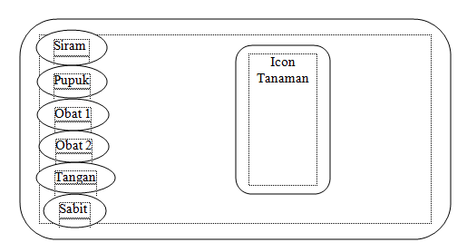

Jual

Icon Tanaman